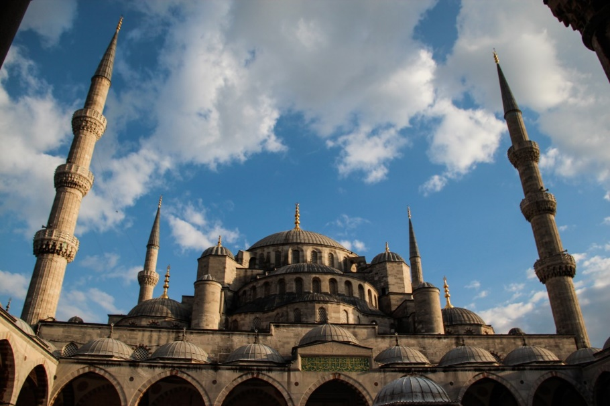 | 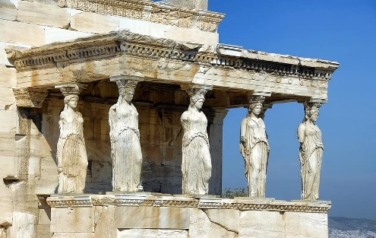
 | 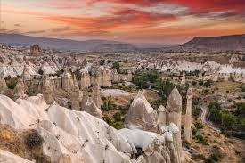
LO MEJOR DE TURQUIA Y GRECIA
11 DÍAS / 10 NOCHES
Estambul, Capadocia, Atenas, Olimpia y Delfos

ITINERARIO
REF. LCVSATEX-LMTG
SALIDAS: viernes en servicio regular.
VIGENCIA: 27 de marzo al 23 de octubre 2026

DIA 1: (VIERNES) ESTAMBUL
Llegada a Estambul (aeropuerto Ataturk), traslado y alojamiento.

DIA 2: (SABADO) ESTAMBUL
Desayuno. Excursión de día completo por la ciudad. Visita de la ciudad antigua: La majestuosa y elegante Mezquita Azul, el Hipódromo de la época bizantina, basílica de Santa Sofia (por fuera). Tras el almuerzo, visitaremos la Cisterna Basílica y finalizaremos con el Gran Bazar.

DIA 3: (DOMINGO) ESTAMBUL – CAPADOCIA
Desayuno. Traslado al aeropuerto para tomar un vuelo a Capadocia (Kayseri), vuelo no incluido. Al llegar a Capadocia haremos la visita a una ciudad subterránea. Cena y alojamiento.

DIA 4: (LUNES) CAPADOCIA
Desayuno. Visitas al Valle de Göreme, increíble complejo monástico bizantino, con sus iglesias excavadas en la roca y frescos. Los pueblitos trogloditas de Pasabag, la fortaleza natural de Uçhisar, Ortahisar. Pasaremos por el centro artesanal de piedras semi-preciosas y luego por las chimeneas de hadas de Ürgüp, conos de piedra coronados por rocas planas. Avanos, famoso por sus centros artesanales y tejeduria. Finalizamos con la visita a un taller artesanal de alfombras. Cena y alojamiento.

DIA 5: (MARTES) CAPADOCIA – ESTAMBUL – ATENAS
Desayuno y salida hacia el aeropuerto de Kayseri para salir con destino a Atenas, haciendo escala en Estambul, vuelos no incluidos.
Llegada al aeropuerto de Atenas, traslado al hotel y alojamiento.

DIA 6:(MIÉRCOLES) ATENAS – NAUPLIA – OLIMPIA
Desayuno. Salida por carretera, breve parada en el Canal de Corinto, visita a Micenas y al Teatro de Epidauro. Continuación hacia Olimpia. Cena y alojamiento.

DIA 7: (JUEVES) OLIMPIA – DELFOS
Desayuno. Por la mañana, excursión al antiguo estadio Olímpico y el museo, la cuna de los juegos Olímpicos. Salida hacia Delfos. Llegada, cena y alojamiento.

DIA 8: (VIERNES) DELFOS – METEORA
Desayuno y visita de Delfos, conocido como el "Centro del Mundo". Recorrido por el Museo y el sitio arqueológico. Luego salida hacia Kalambaka. Cena y alojamiento.

DIA 9: (SÁBADO) METEORA – ATENAS
Desayuno. Visita a Meteora, famosa por sus monasterios situados sobre las rocas. De camino, de regreso, parada en Termópilas. Llegada a Atenas. Alojamiento.

DIA 10: (DOMINGO) ATENAS
Desayuno. Visita de los principales sitios de la ciudad de Atenas: Estadio Kalimármaro, El Arco de Adriano, Parlamento, monumento al Soldado Desconocido y el tradicional Cambio de Guardia, Plaza Syntagma, Plaza de la Concordia, Plaza Omonia y la Acrópolis. Visita al nuevo museo de la Acrópolis. Tarde libre y alojamiento.

DIA 11: (LUNES) ATENAS
Desayuno. Traslado al aeropuerto a la hora indicada.

Fin de nuestros servicios.

PRECIOS POR PERSONA EN EUROS
VIGENCIA: 27 DE MARZO AL 23 DE OCTUBRE 2026

CATEGORIA | SENCILLA | DOBLE | TRIPLE
PLATA | $ 3,020 EUR | $ 2,050 EUR | $ 1,945 EUR

EL PRECIO POR PERSONA INCLUYE:
TURQUIA:
- 2 noches en Estambul de alojamiento con desayuno.
- Visita de la ciudad d día entero en Estambul.
- Circuito por el interior de Turquía en media pensión con guía bilingüe español, con entradas.

GRECIA:
- Traslados.
- 3 noches en Atenas de alojamiento con desayuno.
- Visita de ciudad de Atenas con el Museo Nuevo, guía en español y entradas.
- Circuito de 4 días/3 noches por el Peloponeso y Meteora en media pensión, en servicio regular con guía de habla hispana y entradas incluidas.

NO INCLUYE:
- Vuelos Internacionales para llegar a Estambul, Turquía y salir de Atenas, Grecia.
- Vuelos internos Estambul – Capadocia – Estambul – Atenas.
- Gastos personales.
- Propinas para guía y chofer.
- Tasa turística local de alojamiento en Grecia, por habitación y noche: hoteles 4* = 7 € // hoteles 5* = 10 €. Pago directo en los hoteles.
- Todo lo que no está indicado en el apartado “El precio incluye”.
- Visitas o actividades opcionales
- Seguro de asistencia en viajes. Se recomienda adquirir un SEGURO DE ASISTENCIA EN VIAJE de cobertura amplia. Consulte a su asesor experto.

HOTELES PREVISTOS O SIMILARES
CIUDAD | CATEGORÍA PLATA
Estambul | Lamartine
Capadocia | Dinler Urgup
Atenas | Titania
Olympia | Amalia
Delfos | Amalia
Kalambaka | Amalia

GASTOS POR CANCELACION:
Los cargos de cancelación se aplican únicamente a los servicios terrestres.
La cancelación de servicios de 35 días antes de la llegada del cliente no tendrá gasto ninguno.
Menos de 34 días, cada caso será considerado por separado. Por favor consultar con el departamento de reservas para la política de cancelación de cada uno de los servicios.
Servicios no utilizados por los clientes por razones personales.

LEGAL:
- Precios por persona en euros pagaderos al tipo de cambio del día de la operación, sujetos a cambio, disponibilidad y confirmación de las tarifas en convenio cotizadas. Aplican restricciones. No aplica temporada alta, semana santa, verano, puentes, feriados, navidad y fin de año.

- Itinerario válido del 27 de marzo al 23 de octubre 2026, aplican en salidas programadas.

- El precio aplica viajando dos o más pasajeros juntos.

- Los costos presentados en este itinerario aplican únicamente para pago con depósito o transferencia.

- Es obligación del pasajero tener toda su documentación de viaje en regla, pasaporte, visas, prueba PCR, vacunas y demás requisitos que pudieran exigir las autoridades migratorias y sanitarias de cada país.

- Para pasajeros con pasaporte mexicano es requisito tener pasaporte con una vigencia mínima de 6 meses posteriores a la fecha de regreso.

- Itinerario meramente referencial, puede sufrir cambios o variaciones dependiendo de la disponibilidad de servicios y tarifas en convenio solicitadas al momento de la reserva, de acuerdo con cuestiones climatológicas, epidemiológicas, religiosas o conflictos internos dentro del destino que se encuentren ajenos a la empresa.

